Duplex très lumineux, situé aux 3 et 4 (dernier étage)

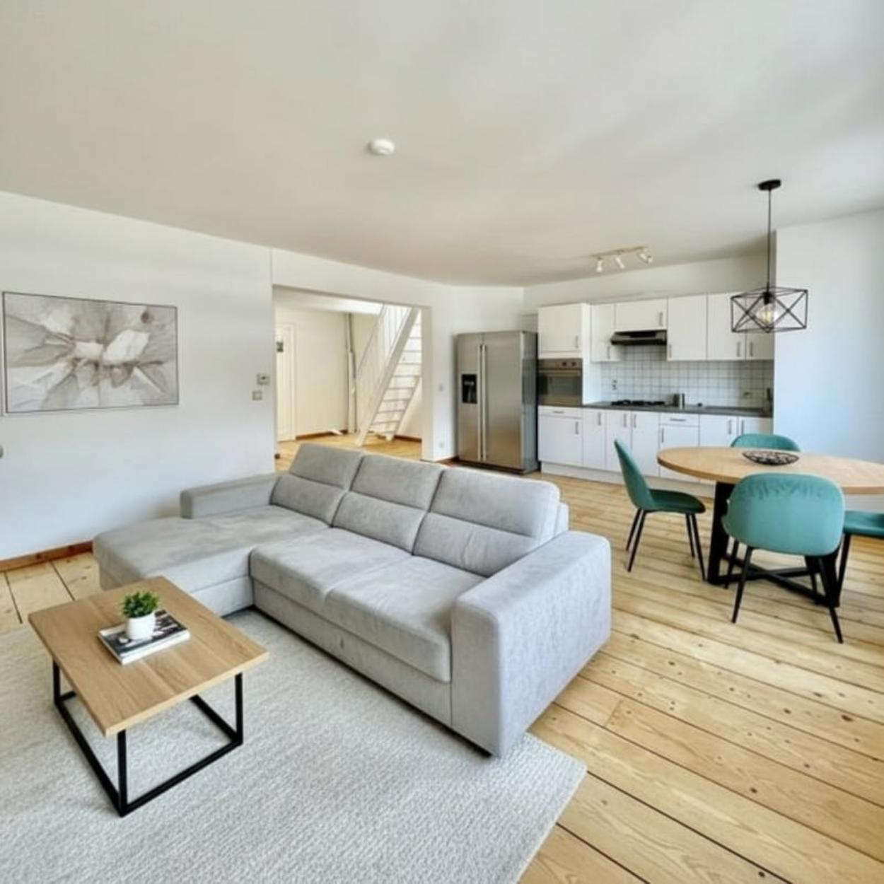

Ixelles : (Réf 2993 B) Dans le quartier du Vieux-Tilleul - un des quartiers les plus recherchés d’Ixelles, découvrez ce charmant duplex de 80 m², baigné de lumière, niché aux 3e et 4e étages d’une élégante maison de caractère ne comptant que 4 unités. Ce bien plein de charme vous séduira par ses beaux volumes et son atmosphère chaleureuse. Il se compose d’un agréable séjour avec salon et salle à manger, plancher massif dans toutes les pieces, d’une cuisine semi-équipée, de 2 chambres, ainsi que d’un bureau pouvant facilement faire office de 3e chambre. La salle de bain dispose de deux lavabos, d’une baignoire avec douche et d’un WC. Le duplex bénéficie également de châssis en PVC avec double vitrage, d’une chaudière individuelle au gaz, ainsi que d’une cave. Situé au dernier étage d’une petite copropriété, il offre calme et intimité. Immeuble sans ascenseur. Idéalement situé, à proximité immédiate des transports en commun, des commerces (Carrefour, Delhaize,...), de restaurants (auberge de Boendael, cimetiere d'Ixelles...), du tennis club du bois de la Cambre et de toutes les facilités, ce bien constitue une belle opportunité pour un couple, une petite famille ou un investissement. PEB : G - Libre à l’acte

Infos & Visites Century 21 Boondael 02/660.21.21
OU www.century21boondael.be

Prix : 345.000 €

Avenue du Bois de la Cambre, 66 à 1050 Ixelles

Informations générales :

- Affectation du bien : Duplex
- Nombre de chambre : 2
- Nombre de salle de bains : 1
- Garage / Parking : /
- Terrasse : /
- Jardin : /
- Type de cuisine : Equipée et aménagée
- Type de chauffage : Gaz
- Revenu cadastral : 604 €
- Charges mensuelles : 190 €

Surfaces :

- Surface habitable : 80 m²

Détails :

3ème étage:
- Cuisine
- Hall
- Salle à manger
- Salle de bains
- Salon
- WC
4ème étage:
- Chambre 12m²+12m²+10m²
- Palier
Pièces diverses:
- Cave
Equipements de Cuisine:
- Congélateur
- Cuisinière au gaz
- Four
- Hotte aspirante
- Lave linge
Equipements de Cuisine (suite):
- Lave vaisselle
- Meubles de cuisine
- Double évier
Equipements Electrique:
- Videophone
Equipements divers:
- Adoucisseur d'eau
Fenêtres:
- PVC

Certifications:
- Emissions CO2 129,00 Kg Co2m²an
- Numéro de certificat PEB 20211025-0000598201-01-0
- Prestation énergétique 646,00 Kwh
- Total énergie primaire 51.331,00 kwh/an
Toiture:
- Ardoises
Sol:
- Plancher
Services:
- Bus
- Commerces
- Ecole

Photos :

